**EVIDENCIAS**

Path: /api/upload

Método: POST

1. Carga de archivo con extensión .jpg

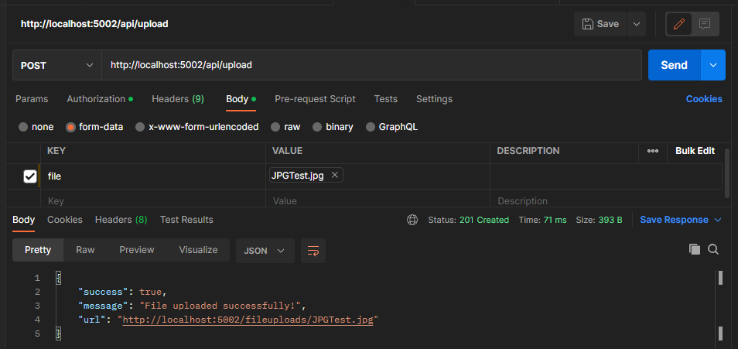

1. Carga de archivo con extensión .png

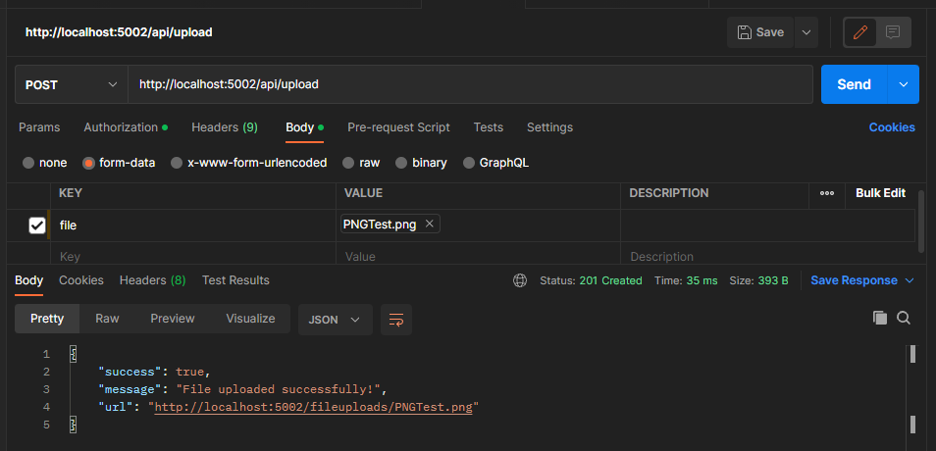

1. Carga de archivo con extensión .gif

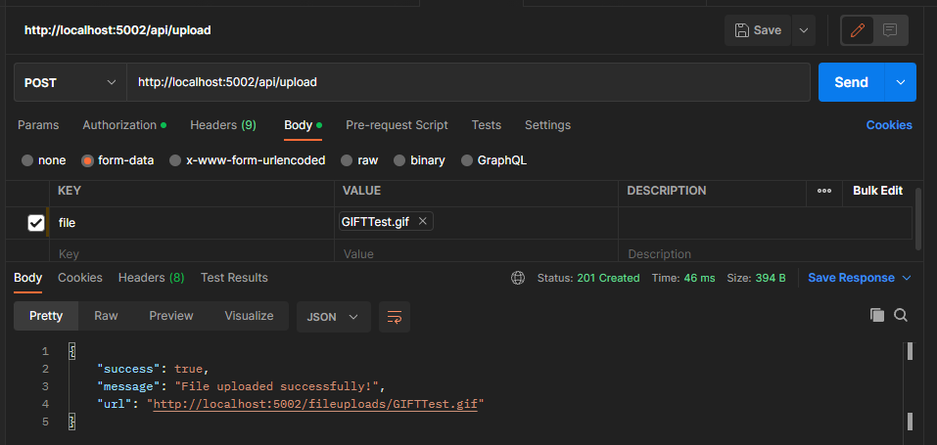

1. Carga de archivo con extensión .txt

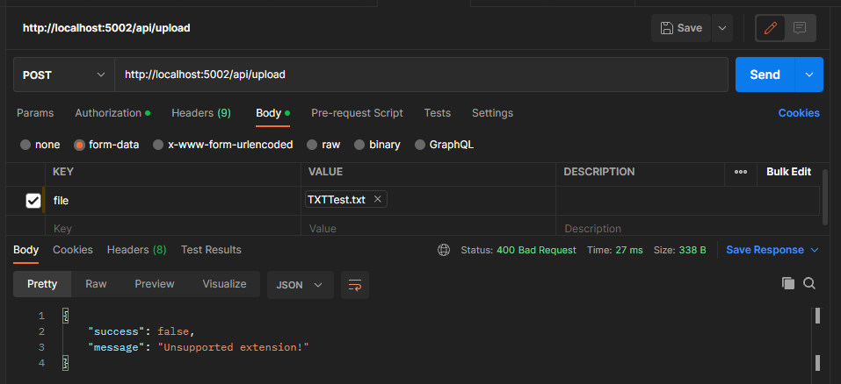

1. Carga de archivo con extensión .doc

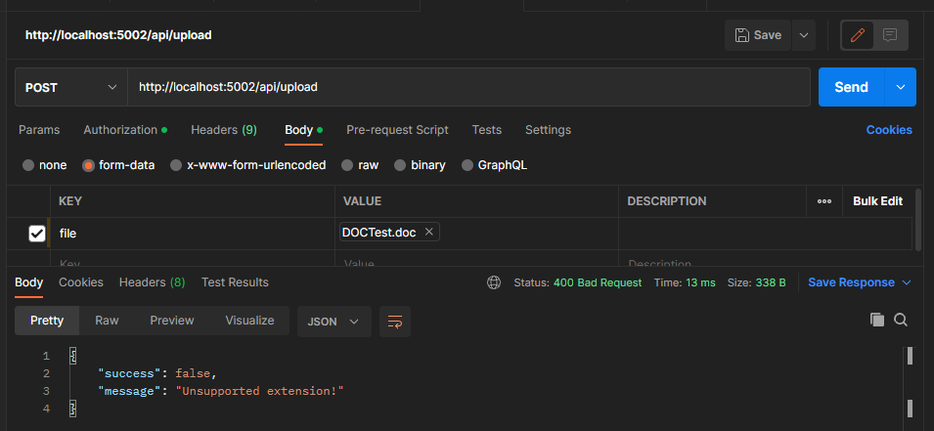

1. Carga de archivo con extensión .xml

